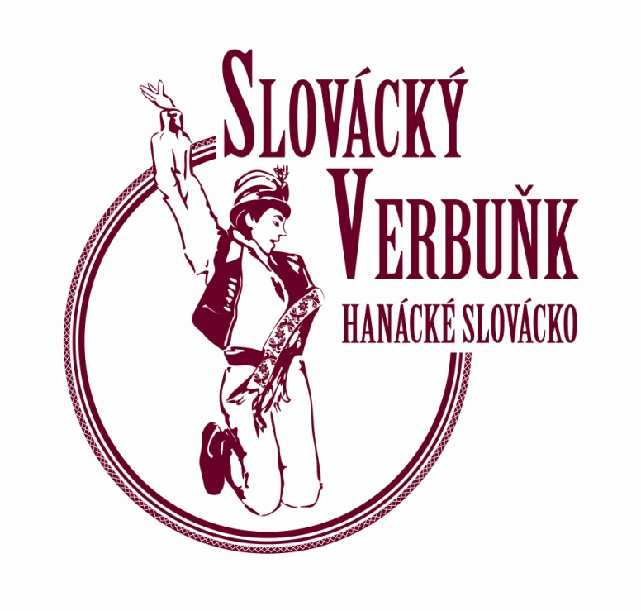
__________________________________________________________________

Závazná přihláška
Regionální kolo soutěže
„O nejlepšího tanečníka slováckého verbuňku“

Hanácké Slovácko
Přihlašuji se do výše uvedené soutěže a prohlašuji, že jsem se seznámil s podmínkami účasti soutěžního vystoupení, a kritérii hodnocení
Krumvíř 8. června 2013

Přihlašuji se do výše uvedené soutěže:

Jméno a příjmení: .......................................................................................

Datum narození:..........................................................................................

Adresa: Město/ obec:...........................................................................

Ulice: ................................................................č.p.................

PSČ: .............................................

Kontakt: (telefon): .....................................e-mail:………………...................

Přeji si soutěžit: a) s cimbálovou muzikou Guráš Velké Bílovice

b) s cimbálovou muzikou Vojara Velké Pavlovice

Název písně: ........................................................................................................

Datum: ............................................ Podpis: ..................................................

Požaduji zkoušku s CM *ANO *NE

Přihlášku včetně notace písně zašlete na adresu:
Obecní úřad Krumvíř, č.p. 184, 691 73 nebo e-mailem na krajbezestinu@seznam.cz
nejpozději do 30.DUBNA 2013

* nehodící se škrtněte
Dotazník pro verbíře, informace pro moderátora akce Krumvíř 2013

Vyplní verbíř

Jméno soutěžícího: ……………………………………………………………………………………………………………..

Bydliště (obec, město):…………………………................. Rok narození: ………………………………..

Členem folklórního souboru, krúžku: ………………………………………………………………………………..

Název soutěžní písně: …………………………………………………………………………………………………………

Dosavadní úspěchy na verbířských soutěžích:

…………………………………………………………………………………………………………………………………………………

…………………………………………………………………………………………………………………………………………………

Povolání: ………………………………………………………………………………………………………………………………….

Zájmy: ……………………………………………………………………………………………………………………………………..

Oblíbené hudební žánry: ……………………………………………………………………………………………………..

Oblíbené jídlo: ……………………………………………………………………………………………………………………….

Vyplní pořadatel a moderátor

Vylosované pořadí: ………………………………………………..

Doprovodná muzika: ……………………………………………….

Poznámka (vyplní moderátor):

